Молодые парламентарии Зеленоградского административного округа города Москвы приняли участие в квесте "Москва - столица моего сердца"
22.09.2020
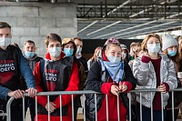
Квест организован Центром молодежного парламентаризма и Департаментом территориальных органов исполнительной власти.
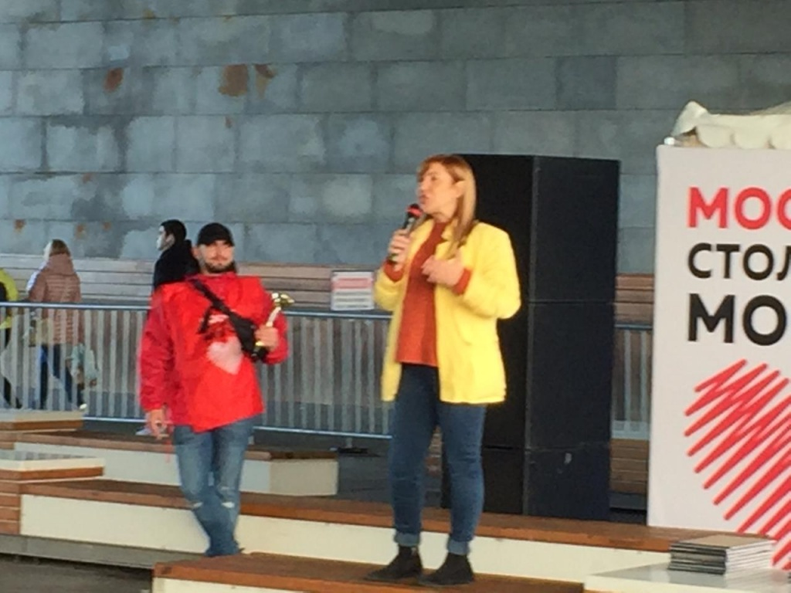

Участниками квеста стали молодые политики от всех округов столицы. Команду ЗелАО в большинстве представляли ребята из Молодежной палаты района Матушкино.

Квест состоял из 20 станций, где командам нужно было ответить на заданные вопросы, проявляя креативность и сплоченность команды!

Квест проходил в парке им. Горького.​

Адрес страницы: http://matushkino.mos.ru/presscenter/news/detail/9253865.html
Управа района Матушкино города Москвы

